-1-

Звіт офіційних змагань з футзалу/міні-футболу на Харківщині
у сезоні 2013-2016 років

ДИТЯЧО-ЮНАЦЬКІ ЗМАГАННЯ

№ п/п | Назва заходу | Термін | Кiлкiсть iгор | Місце проведення | Кількість учасників |  | Організатори
 |  |  |  |  | команд | гравців | Організатори
1 | Традиційний зимовий турнір на Кубок міської ради серед ДЮСШ | листопад-лютий  поточного року | 576 | Спортзали міста | 288 | 4320 | Управління з питань фізичної  культури та спорту Харківської  міської Ради, ФФМХ, ХОАФ
2. | Відкритий чемпіонат м. Харкова з футзалу серед ДЮСШ | листопад – квітень поточного року | 4800 | Спортзали міста | 600 | 11328 | Управління з питань фізичної  культури та спорту Харківської  міської Ради, ФФМХ, ХОАФ
3. | Дитячий турнір до Дня  захисту дітей. Серед юнаків різних вікових груп | квітень–червень  поточного року | 2400 | ЦПКтаВ  ім. Горького | 360 | 5760 | Управління з питань фізичної  культури та спорту Харківської  міської Ради, ФФМХ, ХОАФ

-2-
4. | Міські змагання з футзалу за програмою спартакіади «Спорт і школа» серед ЗОШ міста Харкова | січень – лютий поточного року. | 144 | Спортзали  ЗОШ м. Харкова | 36 | 864 | Управління з питань фізичної  культури та спорту Харківської  обласної Ради, ФФМХ, ХОАФ
5 | Кубок МФК «Локомотив» | січень – лютий поточного року | 128 | ПС «Локомотив» | 128 | 3200 | МФК «Локомотив»  ХОАФ
6. | Дитячий турнір з міні-футболу до Дня захисту дітей | травень поточного року | 500 | ЦПКтаВ  ім. Горького | 110 | 5760 | Управління з питань фізичної  культури та спорту Харківської  міської Ради, ФФМХ, ХОАФ
7. | Дитячий турнір з міні-футболу пам’яті А.Панова | квітень-травень поточного року. | 64 | ЦПКтаВ  ім. Горького | 32 | 480 | Управління з питань фізичної  культури та спорту Харківської  міської Ради,ФФМХ, ХОАФ
8. | Міські змагання з футзалу за програмою спартакіади «Юність» серед районів міста Харкова | жовтень поточного року. | 144 | Спортзали  м. Харкова | 36 | 864 | Управління з питань фізичної  культури та спорту Харківської  обласної Ради, ФФМХ, ХОАФ
9 | Кубок м. Харкова з міні-футболу серед юнаків різних вікових груп | вересень- листопад поточного року | 1600 | ЦПКтаВ  ім. Горького | 320 | 6400 | Управління з питань фізичної  культури та спорту Харківської  обласної Ради, ФФМХ, ХОАФ

-3-

- Змагання проводяться згідно затвердженій «Програми розвитку футболу в м. Харкові на 2013-2016 р»
- Змагання проводяться згідно затвердженій «Програми розвитку футболу в м. Харкові на 2017-2020 р»
- Цифри просуміровани за 4 роки
- Інформація, щодо проведення змагань в районах Харківської області ще не отримані від РФФ.

Інформація, щодо проведення змагань з футзалу та міні-футболу серед аматорських колективів, які не являються асоційованими членами ХОАФ:

- «Металіст-ліга» 688 команд 17200 гравців
- « КУБОУ ФК УНІВЕР» 460 команд 11500 гравців
- ELITtournament (ШЕРВУД) 232 команди 5800 гравців
- ИТ-ЛІГА 112 команд 2800 гравців
- ВИРТА 64 команди 1600 гравців
- АЖИ 60 команд 1500 гравців

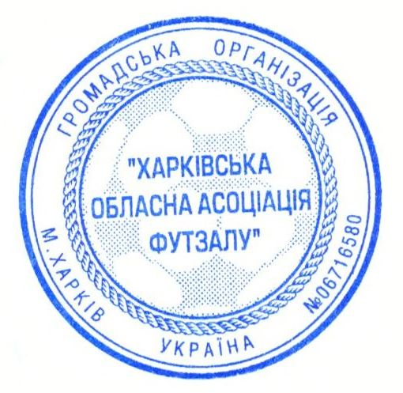
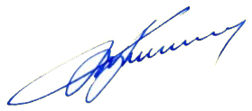
Виконавчий директор ХОАФ Тюрін О.Ю.

